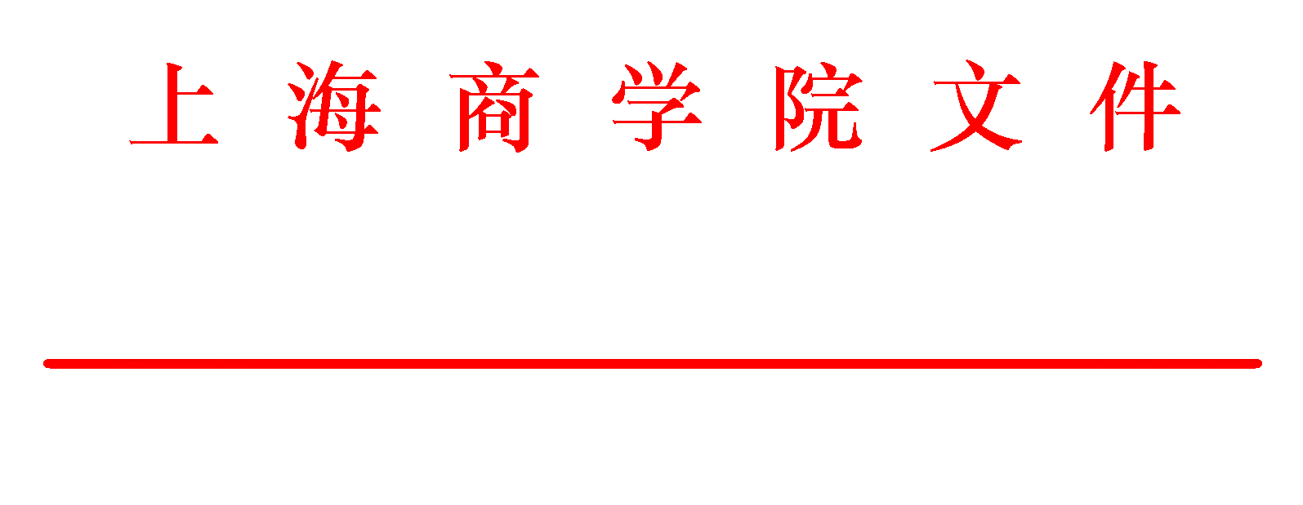

沪商院教〔2016〕110号

关于印发《上海商学院本科生转专业管理办法（试行）》的通知

各二级学院、各部门：

现将《上海商学院本科生转专业的管理办法（试行）》印发与你们，请认真按照执行。

附件：《上海商学院本科生转专业的管理办法（试行）》。


上 海 商 学 院

2016年10月13日

上海商学院本科生转专业的管理办法（试行）

为进一步规范本科生转专业工作，根据《普通高等学校学生管理规定》（教育部第21号令）和教育部、上海市教育委员会的有关规定以及学校本科生学籍管理的规定，制定本办法。
第一章 指导思想
第一条 为充分调动学生学习的积极性、主动性和创造性，满足学生专业选择需求，拓展学生学习和发展机会，培养学生成为“修德的仁者、勤学的智者、明辨的行者和笃实的勇者”，学校允许道德品质高尚、学有专长等符合条件的学生转专业。
第二条 转专业是在学生自主、自愿的基础上，学校在规定时间内，本着公平、公正、公开的原则，经过综合考核，统一办理学生转换专业事宜。
第二章 基本原则
第三条 学生可在入学后第一学年末申请转专业，成功转专业的学生进入转入专业二年级学习。
第四条 转专业实行双向选择制。
第五条 二级学院根据教学资源条件，尽量提供更多的转入学生计划数。在国家政策许可的范围内，学校对各专业允许转出的名额不作限制。
第六条 根据国家有关规定，艺术类专业学生只可在艺术类专业内部进行转专业。
第七条 学生在原专业取得的课程学分经转入专业认定、教务处审核后可做为转入专业相关课程学分计入。转专业学分认定在转入新专业的第一学期的第四周前完成。
第三章 申请条件
第八条 符合下列条件的，可以申请转专业:
1. 学习成绩优秀，道德品质高尚，确有专长，转入新专业更有利于其自身发展者；
2. 学生入学后因健康原因，经学校指定的医疗机构检查，证明不能在原专业学习，但可以在其他专业学习者；
3. 确有某种特殊原因，造成学业困难，无法在原专业继续学习者。
4. 符合以上任一条件，并需满足以下要求：
（1）在学期间必须参加二级学院、学校团委和上级部门组织的志愿者活动；
（2）在学期间必须修完人才培养方案规定的大一课程，已修读课程必须全部合格；
（3）在学期间必须参加学校体育俱乐部活动、积极参加晨练和其它体育锻炼活动；
（4）在学期间必须参加社团、学科竞赛、创新创业等实践活动。
第九条 有下列情况之一者，不得转专业：
1. 在校期间有作弊、旷课等违纪行为受到处分者；
2. 定向生、委培生；
3. 应作退学处理者；
4. 其他上级教育部门不允许转专业者。
第四章 办理程序
第十条 转专业按以下程序办理：
1. 在每学年第二学期期中，各二级学院向教务处上报转专业目录、转入名额、各专业考核内容，经学校批准后，由教务处公布；
2. 学生个人提出申请，每人可按顺序申报3个转入专业，填写转专业相关资料，经所在院系审批后连同本人成绩单及相关材料一起报教务处，由教务处初审后交相关转入学院；
3. 转入学院组织专门考核小组对申请转入学生进行综合考核，按照综合考核结果排序确定录取人选，报教务处；
4. 教务处收到转出、转入院系均同意转专业的学生申请及相关材料后予以审批，报主管校长批准，公示后办理转专业手续。
5. 教务处负责转专业的组织和指导工作。监察室和教务处负责监督转专业工作。
第十一条 学生转专业后必须按照转入专业教学计划的要求，修完规定的课程和学分才能毕业。
第十二条 本办法自2016级本科学生开始实施，由教务处负责解释。

上海商学院校长办公室 2016年10月14日印发

